РЯБИНОВЫЙ ХОРОВОД

Интегрированное занятие (подг. гр).

Образовательные области ( Художественная литература, музыка, художественное творчество).
Задачи:
- через синтез искусств (музыку, поэзию, живопись) прививать любовь к классическому культурному наследию;
- развивать цветовое восприятие, наблюдательность, зрительную и слуховую память;
- видение художественного образа в единстве его содержания и средств выразительности - рисунка, колорита, композиции;
- вызывать эмоциональное, радостное отношение к художественному изображению осенней природы;
- подводить к видению того, что с помощью желтых цветов сочетаний художник передает радостное, приподнятое, взволнованное настроение, которое вызвала природа;
- побуждать ребенка как художника видеть и рассказывать по – своему, передавая чувства;
- умение выполнять общую работу, развивать творчество, воображение (самостоятельно составлять общую картину);
- совершенствовать способы рисования и вырезания округлых форм.
Предварительная работа:
- рисование и аппликация грозди рябины;
- слушание музыки, разучивание песен, танцев, рассматривание картин про осень.
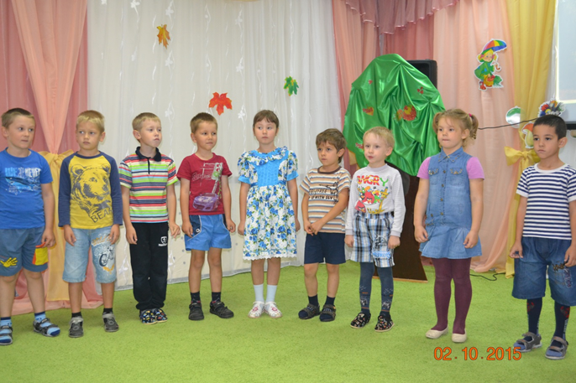
Звучит спокойная музыка, на экране слайды осени. В зал входят дети, здороваются, садятся на места.
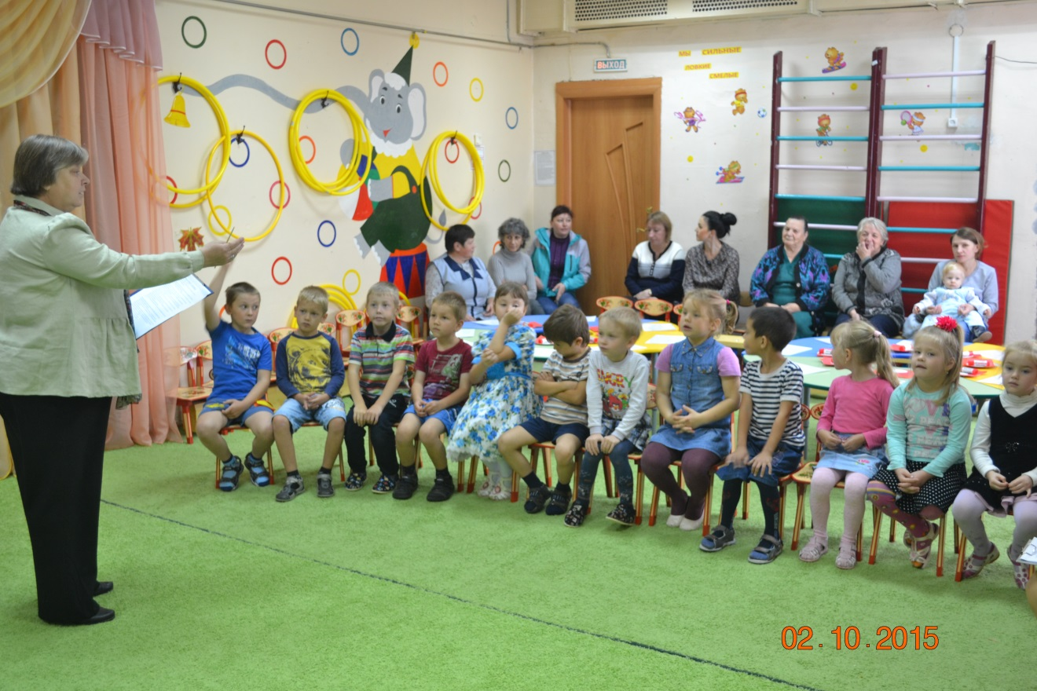
Художник: Здравствуйте, ребята! Я очень рад, что вы пришли ко мне в художественную мастерскую. Я художник. А кто такой художник вы знаете?
(дети отвечают).
Сегодня я приглашаю вас побывать в осеннем царстве музыки и красок. Если посмотреть вокруг, то мы увидим и услышим, как входят музыка и краски в каждый дом в удивительном наряде, в разноцветном, расписном!
Синюю краску осень взяла –
И расплескалась небес синева.
Желтою краской вокруг повела –
И золотая метель замела.
Красными сделала гроздья рябин,
Листья в лесу у тонких осин.
Всем подарила ты яркий наряд:
В шапочках пестрых грибочки стоят,
Яблок румяных и сочных не счесть.
Как много красок у осени есть!
Так красиво рассказал нам про осень поэт.
Чем удивить, что показать
Ребятам веселым нашим?
Может, мы просто песенку споем,
Потом все вместе спляшем?
Исп. песня «Осенняя песенка муз. и сл. Л. Самохваловой , сб. Муз.рук.
июль – август 2012г, стр. 60».(солнце прячется…)
Художник: Как красиво у нас получилось. Мне показалось, что я вижу раннюю, золотую осень. У меня есть картины, где изображена осень. Посмотрите и покажите картины, где изображена ранняя осень.
Репродукции картин: «Осень. Солнечные день.» И. Левитан; «Просека» И Шишкин; «Осень в Абрамцево» В. Поленов; «Осень» Ф. Васильев.
Входит грустная Рябинка с корзинкой.

Рябинка: Добрый день, я Рябинка.
Художник: Добрый день, Рябинка. Почему ты такая грустная? Что случилось?
Рябинка: Злым ветром сбросило с дерева все листья и ягоды. А нам надо стоять, гроздья рябиновые держать. Зимой – птиц кормить да глаз ребячий веселить.
Художник: А ты не печалься. То, что у тебя ягод нет, да злой ветер тебя оголил, не беда. Это дело поправимое. Правда, ребята? Поможем рябинке, сделаем ей грозди рябины , сделаем ее счастливой и веселой.
Детей приглашают за столы, дают им задание. Дети работают под музыку Чайковского «Сладкая греза» и Рахманинова «Элегия»
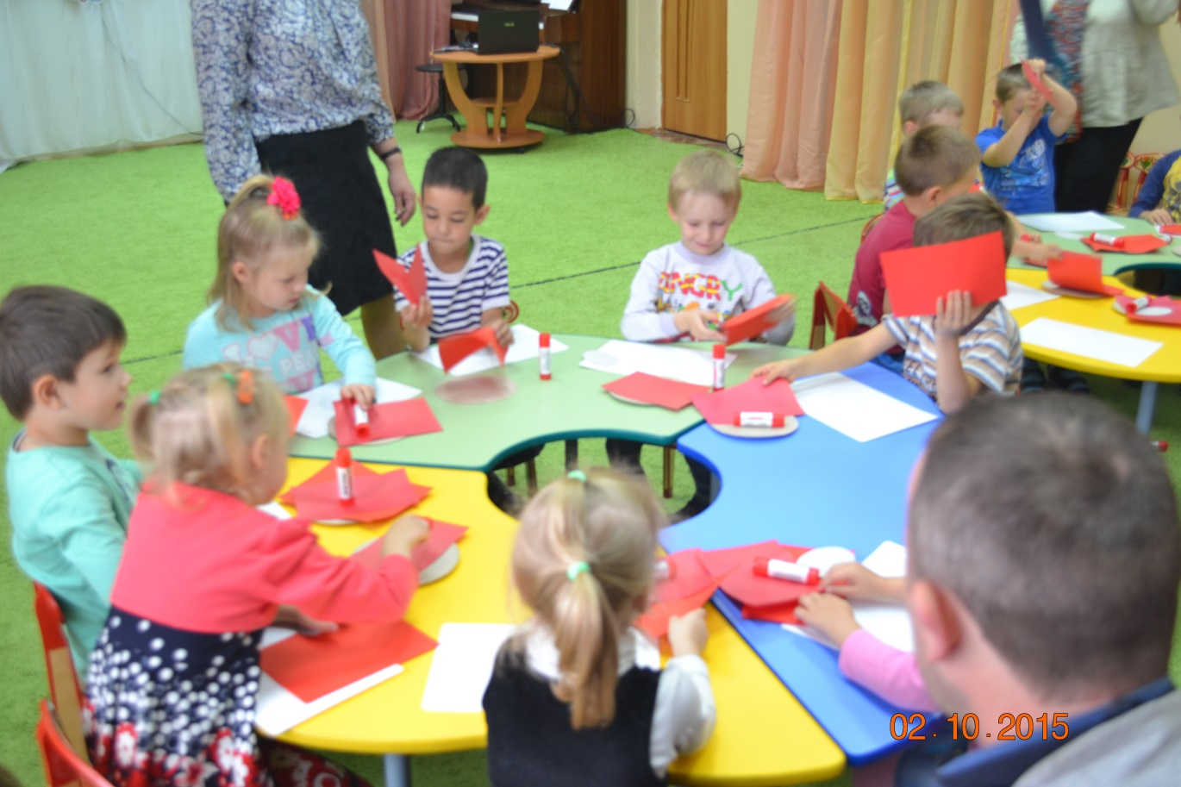

Художник: Пусть музыка звучит,
Чтоб спорилась работа,
И веночек был красив,
А рябина веселила глаз
Да радовала нас.
Вспомнить форму грозди рябины – овал. Предложить детям сделать аппликацию. По окончании работы дети дарят рябинке свои поделки. Художник: Посмотрите, наша рябинка сразу повеселела. Осень – самое выразительное время года: какое разноцветье красок! Такую осень в народе называют золотая осень.
Посмотрите на картину и скажите, как называется эта картина.
На экране репродукция картины «Рябинка» И Грабаря
Правильно. Расскажите нашей рябинке стихи.
- Осень. Обсыпается весь наш бедный сад.
Листья пожелтелые по ветру летят;
Лишь вдали красуются там, на дне долин,
Кисти ярко – красные вянущих рябин. (А.К. Толстой).

- Золотяся между сосен,
Клены желтые стоят…
Что за чудный им наряд
Подарила осень!
Как украсила рябины,
Бросив щедрою рукой
Меж узорчатой листвой
Яркие рубины!... (Г.Галина)
Рябинка: Я, красная рябина, выйду погулять,
Позову подружек танцевать.
Станут здесь ребятушки хоровод водить,
Не забудут всех они на танец пригласить.
Исп. хоровод «Вокруг рябинушки» муз. и сл. Л. Веселовой , сб. Муз.рук. №4 2010г, стр 57.
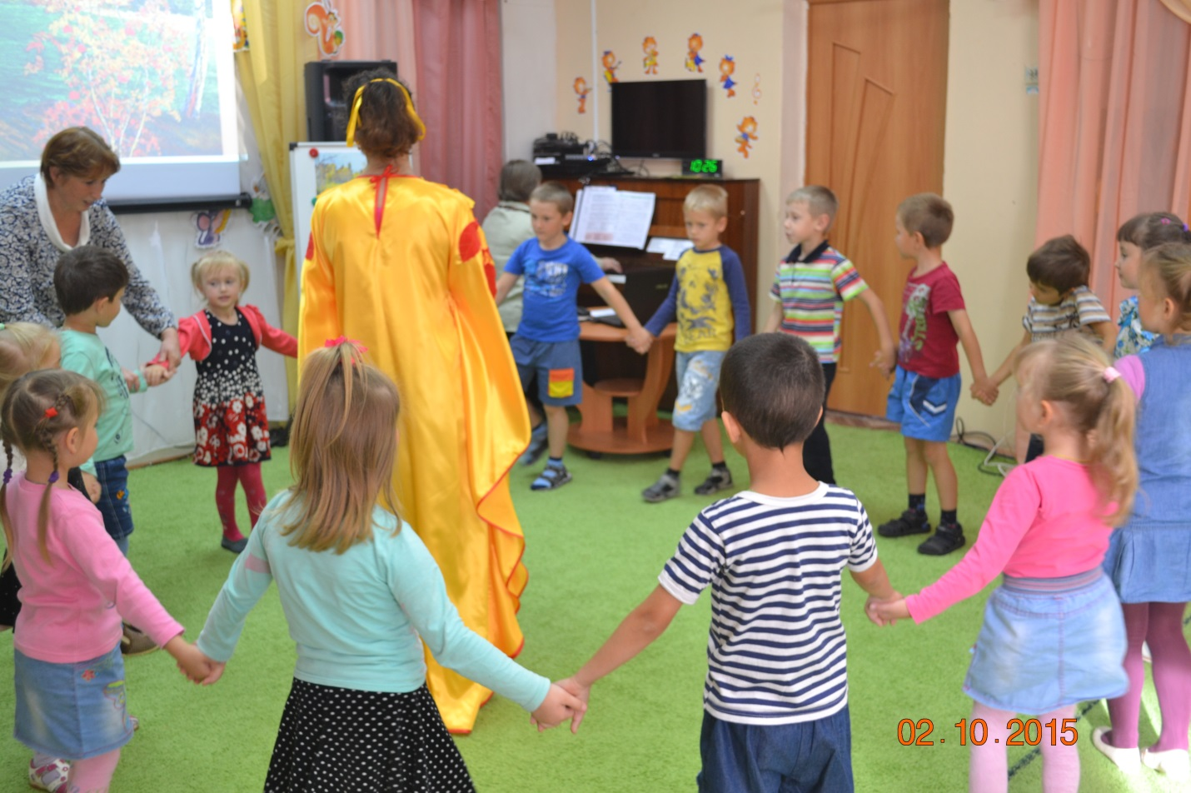
Художник: Друзья! Мы открываем с вами двери в новый мир, мир звуков, красок и чувств! Только тогда вы станете взрослыми, когда научитесь видеть вокруг себя разноцветный, пестрый, многозвучный мир. Посмотрите, как хорош мир, в котором вы живете!
Рябинка: А мне пора прощаться. Спасибо за помощь.
Вы не скучайте,
А в парк приходите.
Полянку с рябинками
Там отыщите.
А я вам дарю свой полезный, вкусный, немного с горчинкой сок. Пейте и будьте здоровы. До свидания.
Уходят.

